腾讯移动支付SDK白皮书

目 录
腾讯移动支付SDK白皮书 1
1. 系统简介 5
1.1简介 5
1.2购买游戏币流程 5
2. 系统集成 6
2.1. 集成说明 6
2.2. 集成步骤 6
2.2.1. 导入Lib 6
2.2.2. App权限 8
2.2.3. 加入Activity声明 9
2.2.4. 加入兼容android手机屏幕大小声明 12
3. android SDK API 13
3.1. 系统初始化 13
3.1.1. SDK初始化接口 13
3.1.2. 销毁接口 13
3.1.3. offerId参数设置 13
3.1.4. 环境参数设置 14
3.1.5. log参数设置 14
3.1.6. 购买成功显示的购买单位 14
3.1.7. 屏蔽其他数额接口（只针对游戏币） 14
3.1.8. 支付sdk crash日志上报 15
3.2. 购买游戏币接口 15
3.2.1. 充值游戏币（SDK提供默认充值数额） 15
3.2.2. 充值游戏币（游戏传递充值数额） 17
3.2.3. 获取营销活动信息 18
3.2.4. 回调接口 19
4. 游戏币后台接口API 22
4.1. 查询余额接口 22
4.1.1. URL地址 22
4.1.2. 功能说明 22
4.1.3. 请求参数 22
4.1.4. 返回参数 23
4.1.5. 返回示例 23
4.2. 扣除游戏币接口 24
4.2.1. URL地址 24
4.2.2. 功能说明 24
4.2.3. 参数说明 24
4.2.4. 请求示例 25
4.2.5. 返回参数 25
4.2.6. 返回示例 26
4.3. 取消支付接口 26
4.3.1. URL地址 26
4.3.2. 功能说明 26
4.3.3. 请求参数 26
4.3.4. Cookie里面需要包含的参数： 26
4.3.5. 请求示例 27
4.3.6. 返回参数 28
4.3.7. 返回示例 28
4.4. 直接赠送接口 28
4.4.1. URL地址 28
4.4.2. 功能说明 28
4.4.3. 请求参数 28
4.4.4. 返回参数 29
4.4.5. 返回示例 29
4.5. 应用消耗游戏买道具一般流程 30
5. 注意事项 30
5.1. 微信支付接入注意事项 30
6. FAQ 31
6.1. Q: android版本要求？ 31
6.2. Q:SDK支付完成后，能否通知应用充值数量及是否充值成功？ 31
6.3. Q:调用SDK时pf和pfkey如何确定？ 31
6.4. Q: 什么是基础货币和安全货币？ 32
6.5. Q:为什么会报如下错误？ 32
6.6. Q:AppleJuice中怎么获取数平支付票据skey？ 32

系统简介

1.1简介
腾讯移动支付SDK是一款提供为应用提供购买二级货币和道具入口的SDK。提供了个帐、财付通、网银、Q卡、手机充值卡、手机话费、微信支付、元宝（无线平台使用）等购买渠道。该SDK也可以在使用个帐购买二级货币余额不足时进行充值个帐操作，支持财付通、网银、Q卡、手机充值卡、手机话费、微信支付渠道充值个帐。

1.2购买游戏币流程
应用在支付时提供必要参数唤起移动支付SDK，后续流程均由SDK完成。为了保证支付流畅，请应用在调用支付SDK时更新自己的登录票据。SDK中购买或者充值成功后返回应用，应用会收到回调，应用需要调用数平后台api查询用户余额。
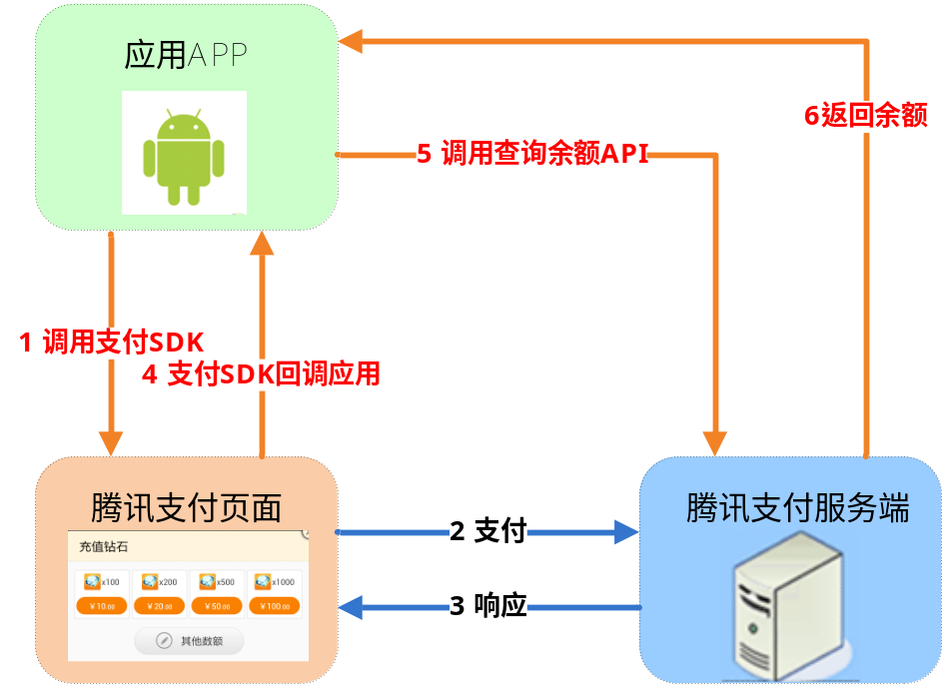
购买游戏币流程
购买游戏币采用货币托管模式，腾讯支付服务端负责发货，因此应用侧只需要调用支付SDK的API唤起支付页面，用户在支付完成后，支付SDK会回调应用。第4步中的回调接口由应用开发。

系统集成

集成说明
移动支付sdk采用Library形式提供。包括AndroidPayLibrary和TencentPlugin4Game两个库。采用Library集成时应用侧不用拷贝资源到应用侧，也不用考虑资源冲突问题，应用侧只需要将AndroidPayLibrary和TencentPlugin4Game以库的形式导入即可。AndroidPaySample为集成库的示例代码。Sample工程中包含了调用充值游戏币、购买道具接口示例。

集成步骤

导入Lib
1. 导入TenpayPlugin4Game工程，设置为Library
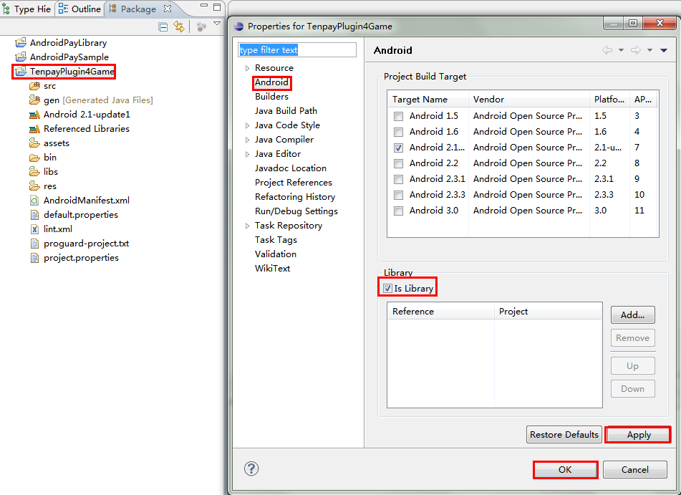
2. 导入AndroidPayLibrary，引入TenpayPugin4Game工程，将自身设置为Library

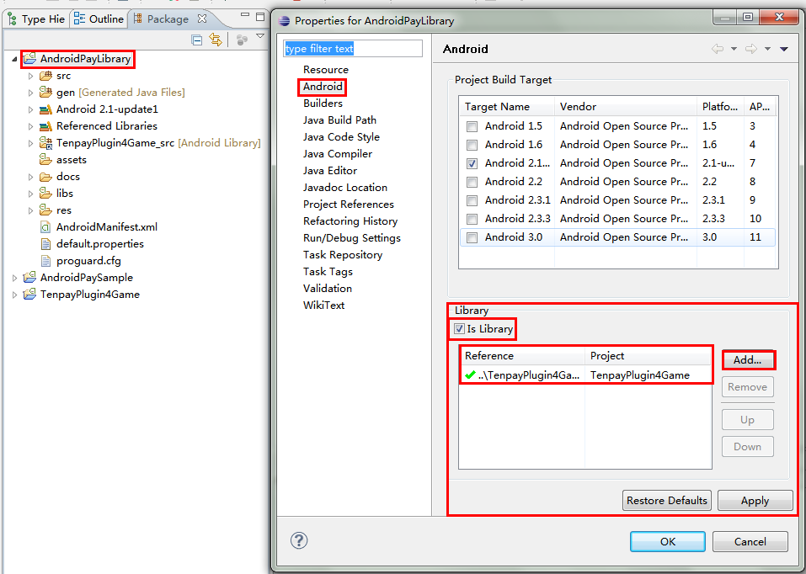

应用侧需要导入AndroidPayLibrary库，如下图。
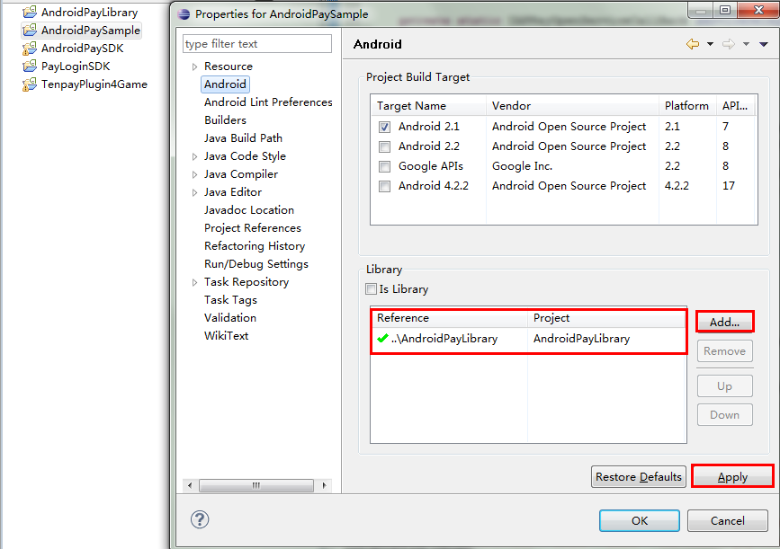
对于微信平台需要调用SDK内登录或者手Q平台自研应用调用SDK内登录，需要两个jar包，pay_login_sdk.jar和wlogin_sdk.jar。如果应用中已经包含了wlogin_sdk.jar，则共用即可。对于不需要调用内登陆的应用，如大厅平台则可以删除这两个包（在AndroidPayLibrary）。

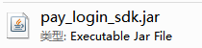

App权限
在工程中，打开AndroidManifest.xml 文件， 加入权限：
<uses-permission android:name="android.permission.INTERNET" />
<uses-permission android:name="android.permission.READ_PHONE_STATE" />
<uses-permission android:name="android.permission.ACCESS_NETWORK_STATE" />
<uses-permission android:name="android.permission.ACCESS_WIFI_STATE" />
<uses-permission android:name="android.permission.GET_TASKS"/>
<uses-permission android:name="android.permission.READ_SMS"/>

加入Activity声明
从sdk提供的AndroidManifest.xml文件中拷贝出所有的activity声明，然后添加到工程本身的AndroidManifest.xml文件中
Activity列表如下：

<activity android:name="com.pay.ui.common.APActivity"
android:theme="@android:style/Theme.NoTitleBar"
android:configChanges="orientation|keyboardHidden"
/>

<activity android:name="com.pay.ui.payCenter.APPayGameListNumActivity"
android:theme="@android:style/Theme.Translucent.NoTitleBar"
android:configChanges="orientation|keyboardHidden"
android:windowSoftInputMode="stateAlwaysHidden|adjustPan"
/>

<activity android:name="com.pay.ui.payCenter.APPayGameInputNumActivity"
android:theme="@android:style/Theme.Translucent.NoTitleBar"
android:configChanges="orientation|keyboardHidden"
/>

<activity android:name="com.pay.ui.saveAccount.APSaveAccountListNumActivity"
android:theme="@android:style/Theme.Translucent.NoTitleBar"
android:configChanges="orientation|keyboardHidden"
android:windowSoftInputMode="stateAlwaysHidden"
/>

<activity android:name="com.pay.ui.saveAccount.APSaveAccountInputNumActivity"
android:theme="@android:style/Theme.Translucent.NoTitleBar"
android:configChanges="orientation|keyboardHidden"
/>

<activity android:name="com.pay.ui.payExpress.APPayExpressActivity"
android:theme="@android:style/Theme.Translucent.NoTitleBar"
android:configChanges="orientation|keyboardHidden"
android:windowSoftInputMode="stateAlwaysHidden"
/>

<activity android:name="com.pay.ui.channel.APChannelActivity"
android:configChanges="orientation|keyboardHidden"
android:theme="@android:style/Theme.Translucent.NoTitleBar"
android:windowSoftInputMode="stateAlwaysHidden" />
<activity
android:name="com.pay.ui.channel.APWechatActivity"
android:configChanges="orientation|keyboardHidden"
android:launchMode="singleTask"
android:finishOnTaskLaunch="true"
android:exported="true"
android:theme="@android:style/Theme.Translucent.NoTitleBar"
/>
<activity android:name="com.pay.ui.channel.APRecoChannelActivity"
android:theme="@android:style/Theme.Translucent.NoTitleBar"
android:configChanges="orientation|keyboardHidden"
android:windowSoftInputMode="stateAlwaysHidden"
/>

<activity android:name="com.pay.ui.channel.APMCardPayActivity"
android:theme="@android:style/Theme.Translucent.NoTitleBar"
android:configChanges="orientation|keyboardHidden"
android:windowSoftInputMode="stateAlwaysHidden"
/>

<activity android:name="com.pay.ui.channel.APQCardPayActivity"
android:theme="@android:style/Theme.Translucent.NoTitleBar"
android:configChanges="orientation|keyboardHidden"
android:windowSoftInputMode="stateAlwaysHidden"
/>

<activity android:name="com.pay.ui.common.APQCardSuccessActivity"
android:theme="@android:style/Theme.Translucent.NoTitleBar"
android:configChanges="orientation|keyboardHidden"
android:windowSoftInputMode="stateAlwaysHidden"
/>

<activity android:name="com.pay.ui.common.APMcardSuccessActivity"
android:theme="@android:style/Theme.Translucent.NoTitleBar"
android:configChanges="orientation|keyboardHidden"
/>

<activity android:name="com.pay.ui.common.APDialogActivity"
android:theme="@android:style/Theme.Translucent.NoTitleBar"
android:configChanges="orientation|keyboardHidden"
android:windowSoftInputMode="stateAlwaysHidden"
/>

<activity android:name="com.pay.ui.common.APPayVerifyCodeActivity"
android:theme="@android:style/Theme.Translucent.NoTitleBar"
android:configChanges="orientation|keyboardHidden"
/>

<activity android:name="com.pay.login.APLoginActivity"
android:theme="@android:style/Theme.Translucent.NoTitleBar"
android:configChanges="orientation|keyboardHidden"
/>

<activity android:name="com.pay.login.APLoginVerifyCodeActivity"
android:theme="@android:style/Theme.Translucent.NoTitleBar"
android:configChanges="orientation|keyboardHidden"
android:windowSoftInputMode="stateAlwaysHidden"
/>

<activity
android:name="com.tenpay.tenpayplugin.TenpayPluginActivity"
android:configChanges="orientation|keyboardHidden"
android:screenOrientation="behind"
android:theme="@android:style/Theme.Translucent"
android:windowSoftInputMode="stateUnchanged" >
</activity>
<activity
android:name="com.tenpay.tenpayplugin.TenpayPluginSelectBankActivity"
android:configChanges="orientation|keyboardHidden"
android:screenOrientation="behind"
android:theme="@android:style/Theme.Translucent"
android:windowSoftInputMode="stateAlwaysHidden" >
</activity>
<activity
android:name="com.tenpay.tenpayplugin.TenpayNewCardActivity"
android:configChanges="orientation|keyboardHidden"
android:screenOrientation="behind"
android:theme="@android:style/Theme.Translucent"
android:windowSoftInputMode="stateAlwaysHidden" >
</activity>
<activity android:name="com.pay.ui.login.APLoginActivity"
android:theme="@android:style/Theme.Translucent.NoTitleBar"
android:configChanges="orientation|keyboardHidden"
android:windowSoftInputMode="stateAlwaysHidden" />

<activity android:name="com.pay.ui.common.APPayPasswordActivity"
android:theme="@android:style/Theme.Translucent.NoTitleBar"
android:configChanges="orientation|keyboardHidden"
android:windowSoftInputMode="stateAlwaysHidden" />

<activity android:name="com.pay.ui.qdsafe.APSafeCenterWebActivity"
android:theme="@android:style/Theme.Translucent.NoTitleBar"
android:configChanges="orientation|keyboardHidden" />

<activity android:name="ui.common.APSuccessActivity"
android:configChanges="orientation|keyboardHidden"
android:theme="@android:style/Theme.Translucent.NoTitleBar"
android:windowSoftInputMode="stateAlwaysHidden" />

<activity android:name="com.pay.ui.channel.APHFPayActivity"
android:theme="@android:style/Theme.Translucent.NoTitleBar"
android:configChanges="orientation|keyboardHidden" />
<activity android:name="com.pay.ui.qdsafe.APSmmActivity"
android:theme="@android:style/Theme.Translucent.NoTitleBar"
android:configChanges="orientation|keyboardHidden"
/>
<activity android:name="com.pay.ui.common.APHFPaySuccessActivity"
android:theme="@android:style/Theme.Translucent.NoTitleBar"
android:configChanges="orientation|keyboardHidden" />

<activity android:name="com.pay.ui.marketing.APWebMarketActivity"
android:theme="@android:style/Theme.Translucent.NoTitleBar.Fullscreen"
android:configChanges="orientation|keyboardHidden" />

<activity android:name="com.pay.ui.payWeb.APWebActivity"
android:theme="@android:style/Theme.Translucent.NoTitleBar"
android:configChanges="orientation|keyboardHidden" />

<activity android:name="com.pay.ui.payWeb.APWebBuyActivity"
android:theme="@android:style/Theme.Translucent.NoTitleBar"
android:configChanges="orientation|keyboardHidden" />

加入兼容android手机屏幕大小声明
从sdk提供的AndroidManifest.xml文件中拷贝出兼容android手机屏幕大小声明，然后添加到工程本身的AndroidManifest.xml文件中
<supports-screens
android:largeScreens="true"
android:normalScreens="true"
android:anyDensity="true" />

android SDK API

系统初始化

SDK初始化接口
包名：com.pay
接口：public static void Initialize(Activity fromActivity)
参数：fromActivity 应用程序跳转到支付时的Activity
说明：在游戏初始化时调用该接口初始化SDK，必须调用。
调用方式:AndroidPay.Initialize(参数);

销毁接口
包名：com.pay
接口：public static void Destroy()
参数：建议在和初始化对应的Activity的OnDestroy中调用。
调用方式：AndroidPay.Destroy();

offerId参数设置
包名：com.pay
接口：public static void setOfferId(String offerId)
参数：offerId应用offerId，必须设置。
调用方式：AndroidPay.setOfferId(“参数”);

环境参数设置
包名：com.pay
接口：public static void setEnv(String env)
参数：env环境参数，取值test、release。默认现网环境
说明：test 支付沙箱环境，release支付现网环境。建议应用在接入时先在沙箱环境测试通过后，切换至release再发布。
调用方式：AndroidPay.setEnv(“release”);

log参数设置
包名：com.pay
接口：public static void setLogEnable(boolean logEnable)
参数：logEnable是否允许支付sdk打印log。默认打印log
调用方式：AndroidPay.setLogEnable(true);

屏幕方向设置
包名：com.pay
接口：public static void setScreenType (int type)
参数：指定屏幕方向，参数取值AndroidPay.PORTRAINT 或AndroidPay.LANDSCAPE
调用方式：AndroidPay.setScreenType (AndroidPay.LANDSCAPE);

购买成功显示的购买单位
包名：com.pay
接口：public static void setPropUnit (String unit)
参数：unit显示的单位量词，比如传递“个”，“张”。
调用方式：AndroidPay.setPropUnit(“个”);

屏蔽其他数额接口（只针对游戏币）
包名：com.pay
接口： public static void setElseNumberVisible(boolean
elseNumberVisible)
参数：elseNumberVisible： false表示不显示“其它数额”按钮，true表示显示“其它数额”按钮，默认为true。该接口只对游戏币有效。建议使用默认值（不需调用该接口表示用默认值）即可。

支付sdk crash日志上报
包名: com.pay
接口: public static void reportCrashApLog(Throwable ex);
参数: ex 为app crash的日志

购买游戏币接口

充值游戏币（SDK提供默认充值数额）
包名：com.pay.api.APPayGameService
接口：public static void LaunchSaveCurrencyView(
String userId, String userKey,
String sessionId, String sessionType,
String zoneId, String pf, String pfKey,
String acctType, int gameCoinResId)
说明：开启充值模块界面，引导用户完成 充值游戏币，充值数额由支付SDK提供默认值，用户可修改。
参数：
参数名 | 参数类型 | 参数说明
userId | String | 用户的id，QQ号码、openid等。例如：  userId = “281348406”(QQ号)  userId = “559B3E350A3AC6EB5CA98068AE5BA451”（openid）
userKey | String | 用户的登录态，skey、accessToken等。例如：  userKey =“@8B8cFEpyi” (skey)  userKey = “29d8443676b3be073ac56348417cbe65” （accessToken）
sessionId | String | 登陆态帐号类型，需和sessionType成对匹配，例如：  sessionId = “uin”  sessionId = “openid”  sessionId = “hy_gameid”
sessionType | String | 登陆态票据类型，需和sessionId成对匹配。例如：  sessionType = ”skey”  sessionType = ”wc_actoken”  如：微信：sessionId =“hy_gameid” sessionType = ”wc_actoken”  手Q： sessionId =“openid” sessionType = ” kp_actoken”  手Q： sessionId =“openid” sessionType = ” openkey”  QQ: sessionId = “uin” sessionType = “skey”  无线: sessionId = “uin” sessionType = “sid”  无线: sessionId = “uin” sessionType = “vkey”  无线: sessionId = “uin” sessionType = “vask_159”
zoneId | String | 游戏服务器大区id  游戏不分大区则默认zoneId =“1”
pf | String | 平台标识信息：  Pf= 平台 + 注册渠道 + 版本 + 安装渠道 + 业务标识(自定义)  例如：pf = qq_m_qq-2001-android-2011-xxxx  其中  qq_m_qq 表示手Q平台启动，用qq登录态  qq_m_wx 表示手Q平台启动，微信登录态  渠道表示应用发布的渠道：如应用宝、豌豆荚等。用数字表示，例如：  应用宝： myapp_m_qq-2001-android-xxxx  myapp_m_wx-2001-android-xxxx  手Q： qq_m_qq-2001-android-xxxx  qq_m_wx-2001-ios-xxxx  手Qzone: qzone_m_qq-2001-android-xxx  qzone_m_qq-2001-android-xxx  qzone_m_wx-2001-android-xxx  qzone_m_qq-2001-ios-xxx  qzone_m_wx-2001-ios-xxx  微信： wechat_wx-2001-android-xxxx  wechat_qq-2001-android-xxxx  手Q游戏大厅：moblie_wx-2001-android-xxxx  mobile_qq-2001-ios-xxxx  桌面启动：desktop_m_qq-2001-android-xxxx  desktop_m_wx-2001-android-xxxx  手机QQ浏览器：qqbrowser_m_qq-2001-android-xxxx  qqbrowser_m_wx-2001-android-xxxx
pfKey | String | 由平台直接传给应用，应用原样传给平台即可  自研应用不校验，可以传递为pfKey=“pfKey”  非自研强校验,pfKey=”58FCB2258B0BF818008382BD025E8022”（来自平台）
acctType | String | 账户类型，分为基础货币和安全货币，默认为基础货币  acctType = APPayGameService.ACCOUNT_TYPE_COMMON （基础货币）  acctType = APPayGameService.ACCOUNT_TYPE_SECURITY（安全货币）
gameCoinResId | int | 购买游戏币图标id, 图标像素要求：48*48

充值游戏币（游戏传递充值数额）
包名：com.pay.api.APPayGameService
接口：public static void LaunchSaveCurrencyView(
String userId, String userKey,
String sessionId, String sessionType,
String zoneId, String pf, String pfKey,
String acctType, String saveValue, boolean isCanChange,
int gameCoinResId)
开启充值模块界面，引导用户完成 充值游戏币，充值数额由游戏提供默认值，用户可修改。
参数：
参数名 | 参数类型 | 参数说明
userId | String | 见3.2.1
userKey | String | 见3.2.1
sessionId | String | 见3.2.1
sessionType | String | 见3.2.1
zoneId | String | 见3.2.1
pf | String | 见3.2.1
pfKey | String | 见3.2.1
acctType | String | 见3.2.1
saveValue | String | 用户充值数量，即游戏币的个数
isCanChange | boolean | 充值数额是否可改。  true：可改； false：不可改。  目前只支持可改
gameCoinResId | int | 见3.2.1

获取营销活动信息
包名：com.pay.api.APPayGameService
接口：public static void LaunchMp(String userId, String userKey,
String sessionId, String sessionType,
String zoneId, String pf, String pfKey,
IAPHttpAnsObserver observer)
参数：
参数名 | 参数类型 | 参数说明
userId | String | 见3.2.1
userKey | String | 见3.2.1
sessionId | String | 见3.2.1
sessionType | String | 见3.2.1
zoneId | String | 见3.2.1
pf | String | 见3.2.1
pfKey | String | 见3.2.1
observer | IAPHttpAnsObserver | 营销信息响应
IAPHttpAnsObserver接口有三个接口回调
//拉取营销信息的时候停止拉取
public void onStop(APBaseHttpAns ans);
//拉取营销信息完成状态
public void onFinish(APBaseHttpAns ans)
{
//PS 要强制转化为营销信息的具体类
APMpAns mpans= (APMpAns)ans;
if(mpans.getResultCode() == 0)
{
String begintime= mpans.getBeginTime();//营销活动的开始时间
String endtime =mpans.getEndTime(); //营销活动的结束时间
//营销活动的信息
//mpValueList充值列表
//mpPresentList赠送列表
List<String> mpValueList = mpans.getMpValueList();
List<String> mpPresentList = mpans.getMpPresentList();
//rate汇率,汇率的概念是 1快钱买多少个
//比如 rate为5的话 就是 1块钱 买5个游戏币
String rate=mpans.getRate();
//首充赠送值
String firstsave=mpans. getFirstsave_present_count();

//业务也获取营销活动的JSON字符串，业务自行解析
String mpJson = mpans.getMpJson();
}
}
//拉取营销信息错误状态
public void onError(APBaseHttpAns ans);

//业务自行解析JSON协议说明，该json返回的是哆来咪平台
首充，满赠支持赠送固定数量或者按比率赠送协议
"mp_info":{"first_mpinfo":{"num":"60","send_rate":"30","send_num":"168","send_type":"2","send_ext":"","ex_send":[{"name":"88金币","url":""}]},
"utp_mpinfo":[
{"num":"100","send_rate":"10","send_num":"10","send_type":"1","send_ext":"","ex_send":[{"name":"核弹X3","url":""},{"name":"导弹X1","url":""}]},
{"num":"500","send_rate":"20","send_num":"60","send_type":"1","send_ext":"","ex_send":[{"name":"核弹X5","url":""},{"name":"核弹X3","url":""},{"name":"核弹X3","url":""}]},
{"num":"1000","send_rate":"50","send_num":"200","send_type":"1","send_ext":"","ex_send":[{"name":"核弹X18","url":""},{"name":"核弹2X3","url":""},{"name":"炮弹X30","url":""}]}
]}
first_mpinfo：首充
utp_mpinfo：满送档位，数组格式
num：档位，至少充值num数量才能享受赠送
send_rate：赠送比率
send_num：赠送数量
send_type:赠送类型 1 比率，2数量
send_ext:扩展信息
ex_send:赠送道具数组

回调接口

回调注册
包名：com.pay.api.APPayGameService
接口：public static void SetDelegate
(IAPPayGameServiceCallBack delegate)
参数：delegate 实现IAPPayGameServiceCallBack 接口的类指针
说明：为APPayGameService设置回调，该回调实现了 IAPPayGameServiceCallBack接口。
APPayGameService.SetDelegate()接口必须在每次拉起支付接口前设置，因为APPayGameService是单例，SDK回调完成会置空该回调接口。调用时如：
APPayGameService.setDelegate();
APPayGameService.LaunchSaveCurrencyView();

登录态过期或失效回调
名：com.pay.api.APPayGameService
接口：public void PayGameNeedLogin()
参数：无
说明： 登录态失效回调，若应用传递的登录态userKey过期或无效，支付sdk通过本接口回调。

支付回调
包名：com.pay.api.APPayGameService

接口：public void PayGameServiceCallBack(APPayResponseInfo payResponseInfo)
参数：payResponseInfo支付回调信息，包含以下共有属性
SDK回调到应用时，应用侧先检查resultCode，如果为PAYRESULT_SUCC则可以继续检查是否支付成功和发货成功否则表明用户未支付或者支付出错。
属性 | 类型 | 取值
resultCode | int | //支付流程失败  PAYRESULT_ERROR = -1;  //支付流程成功  PAYRESULT_SUCC = 0;  //用户取消  PAYRESULT_CANCEL = 2;  //参数错误  PAYRESULT_PARAMERROR = 3;
realSaveNum | int | 购买成功时购买的数量
payChannel | int | //支付渠道，只有支付成功时才返回相应的支付渠道  PAYCHANEL_UNKOWN = -1;  //Q点渠道  PAYCHANEL_ACCT_QDQB = 0;  //财付通  PAYCHANEL_TENPAY_CFT = 1;  //银行卡快捷支付  PAYCHANEL_TENPAY_BANK = 2;  PAYCHANEL_TENPAY_KJ = 3;  //Q卡渠道  PAYCHANEL_QQCARD = 4;  //手机充值卡渠道  PAYCHANEL_MCARD = 5;  //元宝渠道  PAYCHANEL_YB = 7;  //微信支付渠道  PAYCHANEL_WECHAT = 8;  //话费渠道  PAYCHANEL_HF = 9;  //金券渠道  PAYCHANEL_GOLDCOUPONS = 10;  //Q币渠道  PAYCHANEL_ACCT_QBQD = 11;
payState | int | 支付状态  PAYSTATE_PAYUNKOWN = -1;  //支付成功  PAYSTATE_PAYSUCC = 0;  //用户取消  PAYSTATE_PAYCANCEL = 1;  //支付出错  PAYSTATE_PAYERROR = 2;
provideState | int | 发货状态  //无法知道是否发货成功，如：财付通、手机充值卡渠道  PAYPROVIDESTATE_UNKOWN = -1;  //发货成功  PAYPROVIDESTATE_SUCC = 0;
resultMsg | String | 返回信息
extendInfo | String | 扩展信息
payReserve1 | String | 保留字1
payReserve2 | String | 保留字2
payReserve3 | String | 保留字3
说明： 由于存在一些支付渠道（如手机充值卡、财付通）不是实时到账，无法确定是否发货成功，只能知道支付是否成功。（只有个帐和Q卡渠道是实时到账）
因此除登陆态无效外，不管支付成功还是失败，均回调统一接口，用户主动按返回键也会回调该接口。

游戏币后台接口API

查询余额接口

URL地址
【现网】http://[内网ip]/v3/r/mapy/get_balance_m
【沙箱】http://119.147.19.43/mpay/get_balance_m

功能说明
获取用户游戏币余额

请求参数
Cookie里面需要包含的参数：
session_id 用户账户类型，session_id =“openid”
session_type session类型，session_type = “kp_actoken”
org_loc 需要填写: mpay/ get_balance_m
appip （可选）来源的第三方应用的服务IP
注意：cookie里面参数的值，需要进行urlencode

请求参数：
openid： 从手Q登录态中获取的openid的值
openkey： 从手Q登录态中获取的access_token 的值
pay_token: 从手Q登录态中获取的pay_token的值
appid： 应用的唯一ID。可以通过appid查找APP基本信息。
ts： UNIX时间戳（从格林威治时间1970年01月01日00时00分00秒起至现在的总秒数）。
sig： 请求串的签名（可以参考下面具体示例，或者到 OpenApi签名验证工具 验证签名）。
pf： 平台来源，$平台-$渠道-$版本-$业务标识。例如：mobile-1234-kjava-$大厅标识
pfkey： 跟平台来源和openkey根据规则生成的一个密钥串。
zoneid： 账户分区ID_角色。每个应用都有一个分区ID为1的默认分区，分区可以在cpay.qq.com/mpay上自助配置。如过应用选择支持角色，则角色接在分区ID号后用"_"连接，角色需要进行urlencode。
userip： （可选）用户的外网IP
accounttype：（可选）帐户类型ID，
基础货币（common）
安全货币（security），
不填，默认common
format： （可选）json、jsonp_$func。默认json。如果jsonp，前缀为：$func
例如：format=jsonp_sample_pay，返回格式前缀为：sample_pay()

返回参数
ret： 返回码
0：成功；
1001：参数错误
1018：登陆校验失败。
其它：失败
balance： 游戏币个数（包含了赠送游戏币）
gen_balance: 赠送游戏币个数
first_save: 是否满足首次充值，1：满足，0：不满足。

返回示例
正确返回示例
Content-type: text/html; charset=utf-8
{"ret":0,"balance":200,"gen_balance":0, "first_save":1}
错误返回示例
Content-type: text/html; charset=utf-8
{"ret":1018,"msg":"请先登录"}

扣除游戏币接口

URL地址
【现网】http://[内网ip]/v3/r/mpay/pay_m
【沙箱】http://119.147.19.43/mpay/pay_m

功能说明
扣除用户游戏币。如发货失败，必须调用退款接口（cancel_pay_m）

参数说明
Cookie里面需要包含的参数
session_id 用户账户类型，session_id =“openid”
session_type session类型，session_type = “kp_actoken”
org_loc 需要填写: mpay/pay_m
appip （可选）来源的第三方应用的服务IP
注意：cookie里面参数的值，需要进行urlencode

请求参数
openid： 从手Q登录态中获取的openid的值
openkey： 从手Q登录态中获取的access_token 的值
pay_token: 从手Q登录态中获取的pay_token的值
appid： 应用的唯一ID。可以通过appid查找APP基本信息。
ts： UNIX时间戳（从格林威治时间1970年01月01日00时00分00秒起至现在的总秒数）。
sig： 请求串的签名（可以参考下面具体示例，或者到wiki下载SDK）。
pf： 平台来源，$平台-$渠道-$版本-$业务标识。例如：mobile-1234-kjava-$大厅标识
zoneid： 账户分区ID_角色。每个应用都有一个分区ID为1的默认分区，分区可以在cpay.qq.com/mpay上自助配置。如过应用选择支持角色，则角色接在分区ID号后用"_"连接，角色需要进行urlencode。
amt： 扣游戏币数量。
pfkey： 跳转到应用首页后，URL后会带该参数。由平台直接传给应用。
userip： （可选）用户的外网IP
payitem： （可选）道具名称。
accounttype： （可选）帐户类型ID， 基础货币（common） 安全货币（security）， 不填默认common
format： （可选）json、jsonp_$func。默认json。如果jsonp，前缀为：$func
例如：format=jsonp_sample_pay，返回格式前缀为：sample_pay()
appremark： （可选）备注。会写到账户流水。

请求示例
示例：（仅演示sig生成使用）
share_secret:56abfbcd12fe46f5ad85ad9f12345678&
method:GET
url_path:/v3/pay/pay
params:
amt:10
appid:15499
openid:00000000000000000000000014BDF6E4
openkey:AB43BF3DC5C3C79D358CC5318E41CF59
payitem:id*name*desc
pf:qzone
pfkey:CA641BC173479B8C0B35BC84873B3DB9
ts:1340880299
userip:112.90.139.30
把参数按规则排序后组装：
key=56abfbcd12fe46f5ad85ad9f12345678&
source=GET&%2Fv3%2Fpay%2Fpay&amt%3D10%26appid%3D15499%26openid%3D000000000000000000
00000014BDF6E4%26openkey%3DAB43BF3DC5C3C79D358CC5318E41CF59
%26payitem%3Did%2Aname%2Adesc%26pf%3Dqzone%26pfkey%3DCA641BC173479B8C0B35BC84873B3D
B9%26ts%3D1340880299%26userip%3D112.90.139.30
sha1后得到签名sig：
sig= c4TL%2FLIXweAju8VWQKv4rIjFG8M%3D
请求串：
http://IP/v3/pay/pay?amt=10&appid=15499&openid=00000000000000000000000014BDF6E4&openkey=AB43BF3DC5C3C79D358CC5
318E41CF59&payitem=id*name*desc&pf=qzone&pfkey=CA641BC173479B8C0B35BC84873B3DB9&ts=1340880 299&userip=112.90.139.30&sig=NCvVPmnjGbBhNO7GB%2Fy3mQj6czQ%3D

返回参数
示例：
ret：返回码
0：成功；
1004：余额不足。
1018：登陆校验失败。
其它：失败
billno：预扣流水号
balance：预扣后的余额

返回示例
正确返回示例:
Content-type: text/html; charset=utf-8
{"ret" : 0,"billno" : "20102"}
错误返回示例
Content-type: text/html; charset=utf-8
{"ret":1018,"msg":"请先登录"}

取消支付接口

URL地址
【现网】http://[内网ip]/v3/r/mpay/cancel_pay_m
【沙箱】http://119.147.19.43/mpay/cancel_pay_m

功能说明
退款。扣费成功，发货失败后，必须调用本接口。如果不调默认将进行扣费确认。

请求参数

Cookie里面需要包含的参数：
session_id 用户账户类型，session_id =“openid”
session_type session类型，session_type = “kp_actoken”
org_loc 需要填写: mpay/cancel_pay_m
appip （可选）来源的第三方应用的服务IP
注意：cookie里面参数的值，需要进行urlencode

请求参数：
openid： 从手Q登录态中获取的openid的值
openkey： 从手Q登录态中获取的access_token 的值
pay_token: 从手Q登录态中获取的pay_token的值
appid： 应用的唯一ID。可以通过appid查找APP基本信息。
ts： UNIX时间戳（从格林威治时间1970年01月01日00时00分00秒起至现在的总秒数）。
sig： 请求串的签名（可以参考下面具体示例，或者到wiki下载SDK）。
pf： 平台来源，$平台-$渠道-$版本-$业务标识。例如：openmobile_android-2001-android-xxxx
zoneid： 账户分区ID_角色。每个应用都有一个分区ID为1的默认分区，分区可以在cpay.qq.com/mpay上自助配置。如过应用选择支持角色，则角色接在分区ID号后用"_"连接，角色需要进行urlencode。
amt： 扣游戏币数量。
billno： 预扣流水号。
ts： UNIX时间戳（从格林威治时间1970年01月01日00时00分00秒起至现在的总秒数）。
pfkey： 跳转到应用首页后，URL后会带该参数。由平台直接传给应用，应用原样传给平台即可。
userip： （可选）用户的外网IP
accounttype： （可选）帐户类型ID， 基础货币（common） 安全货币（security）， 不填默认common
format： （可选）json、jsonp_$func。默认json。如果jsonp，前缀为：$func
例如：format=jsonp_sample_pay，返回格式前缀为：sample_pay()

请求示例
示例：（仅演示sig生成使用）
share_secret:56abfbcd12fe46f5ad85ad9f12345678&
method:GET
url_path:/v3/pay/cancel_pay
params:
amt:10
appid:15499
billno:250000528
openid:00000000000000000000000014BDF6E4
openkey:AB43BF3DC5C3C79D358CC5318E41CF59
pf:qzone
pfkey:CA641BC173479B8C0B35BC84873B3DB9
ts:1340880012
userip:112.90.139.30
把参数按规则排序后组装：
key=56abfbcd12fe46f5ad85ad9f12345678&
source=GET&%2Fv3%2Fpay%2Fcancel_pay&amt%3D10%26appid%3D15499%26billno%3D250000528%26openid%3D0000000
0000000000000000014BDF6E4%26openkey%3DAB43BF3DC5C3C79D358CC5318E41CF59%26pf%3Dqzone%26pfkey%3DCA641BC 173479B8C0B35BC84873B3DB9%26ts%3D1340880012%26userip%3D112.90.139.30
sha1后得到签名sig：
sig=Jzv%2F1UTFrgPBuEXahNtke%2BpSQ1Q%3D
得到最终的请求串：
http://domain/v3/pay/cancel_pay?
amt=10&appid=15499&billno=250000528&openid=00000000000000000000000014BDF6E4&openkey=AB43BF3DC5C3C79D358CC5318E41CF59&pf=qzone&pfkey=CA641BC173479B8C0B35BC84873B3DB9&ts=1340880012&userip=112.90.139.30&sig=Jzv%2F1UTFrgPBuEXahNtke%2BpSQ1Q%3D

返回参数
ret：返回码
返回码说明
0：成功；
1018：登陆校验失败。
其它：失败

返回示例
JSON示例:
Content-type: text/html; charset=utf-8
{"ret":0 }
错误返回示例
Content-type: text/html; charset=utf-8
{"ret":1018,"msg":"请先登录"}

直接赠送接口

URL地址
【现网】http://[内网ip]/v3/r/mpay//present_m
【沙箱】http://119.147.19.43/mpay/present_m

功能说明
直接赠接口，可以用于赠送游戏币。应用可以自助申请赠送游戏币营销活动，获取到活动号和礼包ID后调用本接口赠送。赠送的游戏币不参与结算分成，默认月底会清零。

请求参数
Cookie里面需要包含的参数：

session_id 用户账户类型，session_id =“openid”
session_type session类型，session_type = “kp_actoken”
org_loc 需要填写: mpay/present_m
appip （可选）来源的第三方应用的服务IP
注意：cookie里面参数的值，需要进行urlencode

请求参数：
openid： 从手Q登录态中获取的openid的值
openkey： 从手Q登录态中获取的access_token 的值
pay_token: 从手Q登录态中获取的pay_token的值
appid： 应用的唯一ID。可以通过appid查找APP基本信息。
ts： UNIX时间戳（从格林威治时间1970年01月01日00时00分00秒起至现在的总秒数）。
sig： 请求串的签名（可以参考下面具体示例，或者到wiki下载SDK）。
pf： 平台来源，$平台-$渠道-$版本-$业务标识。例如：openmobile_android-2001-android-xxxx
zoneid： 账户分区ID_角色。每个应用都有一个分区ID为1的默认分区，分区可以在cpay.qq.com/mpay上自助配置。如过应用选择支持角色，则角色接在分区ID号后用"_"连接，角色需要进行urlencode。
pfkey： 跳转到应用首页后，URL后会带该参数。由平台直接传给应用，应用原样传给平台即可。
discountid： 赠送营销活动ID。（营销平台申请）
giftid： 礼品ID。（营销平台申请）
presenttimes： 赠送礼品的次数。如果配置的礼包ID对应1个游戏币，那么本字段表示要赠送游戏币的个数。
userip： （可选）用户的外网IP
format： （可选）json、jsonp_$func。默认json。如果jsonp，前缀为：$func
例如：format=jsonp_sample_pay，返回格式前缀为：sample_pay()

返回参数
ret：返回码
0：成功
非0：失败
1018：登陆校验失败。

返回示例
正确返回示例:
Content-type: text/html; charset=utf-8
{"ret":0}
错误返回示例
Content-type: text/html; charset=utf-8
{"ret":1018,"msg":"请先登录"}

应用消耗游戏买道具一般流程
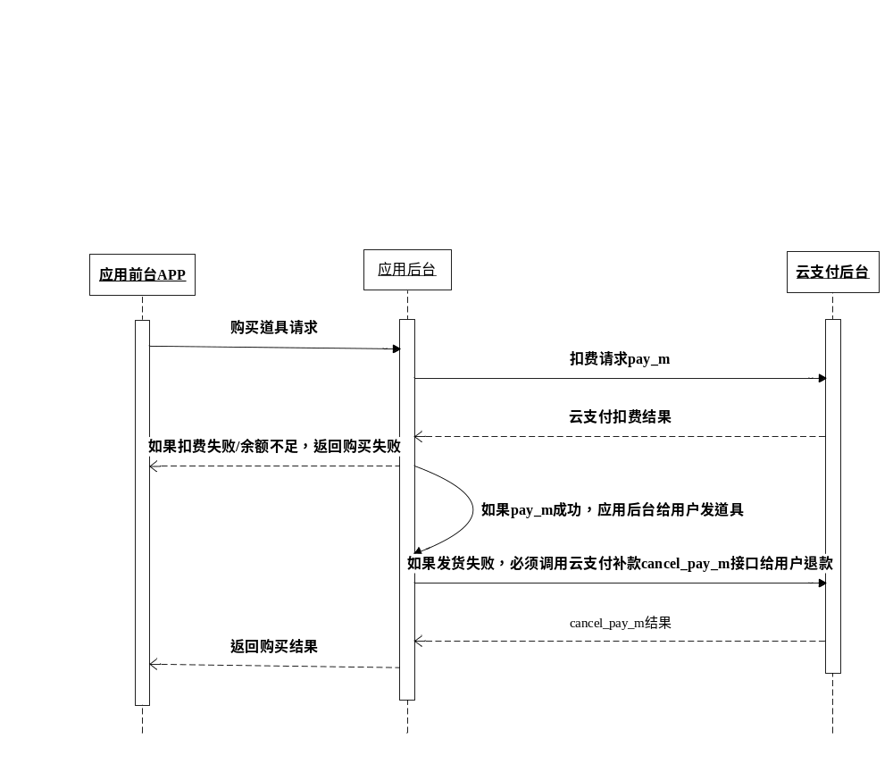

注意事项

微信支付接入注意事项
在微信开放平台注册的包名和签名串要和应用保持一致。

FAQ

Q: android版本要求？
A：该支付SDK支持android2.1及以上版本

Q:SDK支付完成后，能否通知应用充值数量及是否充值成功？
A：财付通渠道跳转到财付通页面。无法知道最终选择的渠道及是否购买成功。手机充值卡为非实时到账，所以SDK也无法实时确定购买成功。而且SDK回调通知应用购买数量及是否成功存在安全隐患，因为这个是本地调用。应用可以通过调用API向服务器发起请求查询用户的帐号余额。

Q:调用SDK时pf和pfkey如何确定？
A：pf为应用侧构造传递给SDK。pf的格式为平台标识信息：平台-渠道-系统运行平台-业务自定义。渠道表示应用发布的渠道：如应用宝、豌豆荚等，用数字表示（具体如何表示业务侧定义，SDK侧不关心）。系统运行平目前支持android、ios、kjava、wap。例如：
互娱：huyu_m-2001-android-xxxx
huyu_m-2001-ios-xxxx
huyu_m-2008-kjava-xxxx
huyu_m-2008-ios-xxxx
手Q：openmobile_android-2001-android-xxxx
openmobile_android-2001-ios-xxxx
openmobile_android-2008-android-xxxx
openmobile_android-2008-ios-xxxx
微信：wechat-2001-android-xxxx
wechat-2001-ios-xxxx
无线：mobile-2001-android-xxxx
mobile-2001-ios-xxxx
pfKey为应用所在平台下方，SDK侧不关心，只做透传处理。对应自研应用后台对pfKey不做校验，应用可以传递为pfKey = “pfKey”。对应非自研应用后台强校验。应用需要从运行平台侧获取传递给SDK。

Q: 什么是基础货币和安全货币？
A 基础货币：普通支付应用场景使用，充值基础货币后，用于普通购买行为。满足常用的支付需求。
安全货币：如果应用有特殊要求，例如：要求寄售道具场景（玩家之间的道具买卖）只能用特殊的货币进行交易，那么可以使用安全货币，区别于基础货币，安全货币也用于购买道具。（可选货币）

Q:为什么会报如下错误？
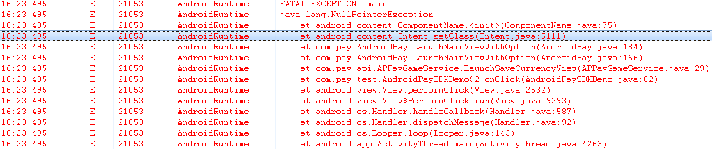
未调用AndroidPay.Initialize();初始化接口

Q:AppleJuice中怎么获取数平支付票据skey？
A：AppleJuice在登陆中要对接口AJAuthService.LaunchAuthView声明，如AppleJuice 0.3.2版需要进行如下设置：
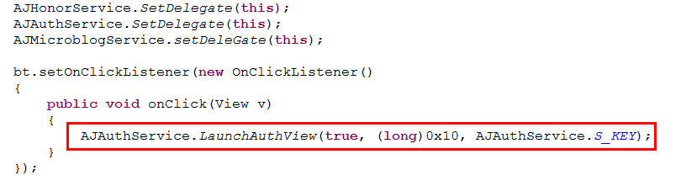然后，在回调函数中按如下方法获取：
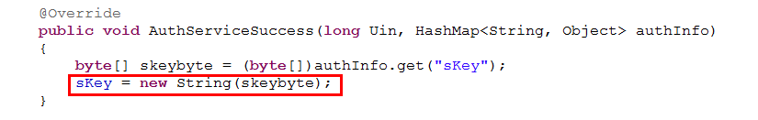
如上图，sKey返回的就是数平支付票据。AppleJuice联系人为afengjiang。

